**МИНИСТЕРСТВО ПРОСВЕЩЕНИЯ**

**РОССИЙСКОЙ ФЕДЕРАЦИИ**

**ВСЕРОССИЙСКИЙ КОНКУРС «ЮИОС»**

**Мониторинг влияния загрязнения и других экологических факторов на биомассу водорослей макрофитов Цемесской бухты**

**Автор: Беседин Максим**

**ученик 9 «А» класса**

**МАОУ СОШ № 40**

**г. Новороссийска**

**Руководитель: Вехов Д.В.**

учитель биологии

**МАОУ СОШ № 40**

**г. Новороссийск.**

**Новороссийск**

**2018 г.**

### Содержание

Введение … … … … … … …… … … … … … … … … … … … … … … … … … … 3

1. История изучения водорослей макрофитов в Новороссийске … … … … … … … 4

2. Природные условия Новороссийской бухты и ее экологические особенности … … 5

3. Методика проведения наблюдения на станциях. … … … … … … … … … … … … 13

4. Исследование изменения биомассы водорослей … … … … … … … … … … … … 14

5. Влияние различных веществ на биомассу водорослей … … … … … … … … … …..19

6. Влияние условий произрастания и уровня загрязнения на размеры слоевища

водорослей макрофитов. … … … … … … … … … … … … … … … … … … … … …21

7**.** Изучение возможностей очистки морской воды при создании искусственных

условий для поселения водорослей макрофитов…………………………………………27

Выводы и рекомендации… … … …..… … … … … … … … … … … … … … … … ..31

Библиографический список… … … … … … … … … … … … … … … … … … … …33

Приложение А… … … … … … … … … … … … … … … … … … … … … … … … 34

Приложение В…………………………………………………………………………… ….35

Приложение С…………………………………………………………………………… … 37

Приложение D…………………………………………………………………………… ...38

**Введение.**

В настоящее время водоросли во всем мире привлекают всё большее внимание исследователей самого разного профиля, в частности, в связи с проблемой рационального использования морских макрофитов и возделывание их в аквакультуре..

Водоросли всё шире используются в различных областях фундаментальных биологических наук. Многие ученые разрабатывают программу создания искусственных рифов, как места обитания макрофитов для увеличения насыщения воды кислородом, потому что свободный кислород окисляет и разрушает загрязняющие вещества, что способствует естественному очищению воды.

Водоросли имеют разнообразное строение. Морфология их крайне разнообразна, причем ряд бурых водорослей (*Phaeophyta*) может достигать размера небольшого дерева. Впрочем, относительная простота водорослей, обманчива, так как даже на клеточном уровне они могут быть весьма сложно устроены.

Все это привлекло моё внимание к проблеме адаптации водорослей к загрязнению, их росту и количеству по акватории бухты, изменениям при увеличении степени и уровня загрязнения бухты. А также, как можно использовать водоросли для уменьшения степени загрязнения воды и ее очистки, ведь водоросли макрофиты основные поставщики кислорода в водной среде. К тому же в связи с проведением нефтепроводов и разведки шельфовых месторождений в море попадает большее количество нефти. Водорослям предстоит выполнять особую функцию самоочищения территории от нефти. Так как берег убирается техникой и людьми, на глубине катерами, а прибойная зона от 0,3м до 1м это зона в которой должна проводиться самоочистка. На этой глубине находиться основная биомасса водорослей макрофитов, поэтому мы хотим исследовать, как нефтяное загрязнение будет влиять на водоросли. Для этого мы в течении года провели исследование биомассы водорослей и их приспособление к загрязнению.

Целью моей было выявить, какие вещества и как влияют на биомассу водорослей и динамику изменения биомассы макрофитов в Цемесской бухте в зависимости от степени загрязнения и природных условий.

Для достижения цели я поставил перед собой следующие задачи:

1. Определить динамику изменения биомассы водорослей на акватории бухты и прилегающих районах открытого моря в течение года.
2. Определить основные виды водорослей-макрофитов, встречающихся на акватории Цемесской бухты
3. Выявить основные загрязняющие вещества, которые попадают в бухту, и влияют на рост и развитие водорослей.
4. Как влияют экологические условия водной среды на параметры слоевища водорослей.
5. Как можно использовать водоросли для очистки сточных вод.

1. История изучения водорослей макрофитов в Новороссийске

В 1768 году впервые в России была выпущена книга о водорослях под руководством русского академика Г. С. Гмелина, которого сейчас считают отцом русской науки о водорослях (русской альгологии). В своей работе он описал более 20 видов водорослей, из которых 10 были характерны для Черного моря. Это был первый вклад в изучение видового состава водорослей Черного моря.

Планомерное исследование и описание фитобентоса Черного моря было развернуто в 60 – 70 годах прошлого века, под руководством А.А. Калугиной – Гутник, которая описала 91 вид водорослей макрофитов. Кроме этого она изучала экологию отдельных видов и динамику их численности, сезонное развитие, горизонтальное и вертикальное распределение донных сообществ. В последующем эти исследования были продолжены на Новороссийской морской биостанции под руководством В.В. Громова. В последнее десятилетие изучению и описанию водорослей не уделялось пристального внимания, но только с продолжающимся ростом загрязнения бухты и проблемами ее оздоровления пришлось вернуться к их изучению. Согласно исследованиям альгофлоры Черного моря, проведенным в последнее время, известно 292 вида водорослей макрофитов; из них зеленых – 84 вида, бурых – 74 вида, красных – 134 вида [15]. Также установлено количество видов, известных для Новороссийской бухты и принадлежащих к разным отделам (типам), а именно: *Chlorophyta* – 40 видов или 27%, *Phaeоphyta* – 45 видов или 27,8%, *Phоdophyta* – 77 видов или 45,7% от всей флоры, основным ядром которой являются багрянки [15].

С 1990 года макрофитами Цемесской бухты и прибрежной зоны Черного моря стали заниматься многие исследовательские институты и лаборатории, которые пытались использовать водоросли как индикаторы загрязнения и рекреационной нагрузки. Выяснили влияние нефти и других загрязнителей на ранние стадии развития водорослей и адаптивные возможности в стрессовых условиях среды занимались О. В. ( не занимался нашей бухтой) Афанасьев, В. В. Громов, В.Ф. Теюбова, Н.С. Березенко и др.

С 1998 года проблемами экологии Черного моря и его загрязнения, сохранения, путями естественного очищения прибрежных районов и мест рекреационного воздействия стали заниматься сотрудники Южного федерального университета (ЮФУ). ученые Москвы и СПб. Ими созданы базы по контролю и изучению водорослей макрофитов на побережье. В 2005-2007 годах создана система искусственных рифов на Черном море в районных Большого Утриша и озера Лиманчик.

2. Природные условия Новороссийской бухты и ее экологические особенности

Город Новороссийск – крупный порт на берегу Черного моря и важнейший порт России. Цемесская бухта достаточно глубоководная, окружена горами. Порт оснащен системой волнозащитных сооружений, удобными причалами, имеет условия для экспорта нефти и импорта зерна. Все это, а также уникальные климатические условия в совокупности с универсальностью погрузочно-разгрузочного оборудования, обеспечивающего обслуживание любого типа судов, делают порт Новороссийска удобным партнером для Российских и иностранных судовладельцев и грузополучателей. Цемесская бухта удобная для базирования флота ВМФ РФ., на территории Кавказа (Севастополь!!!).

Новороссийск – это не только порт, но и рекреационный объект на юге России. Среди уникального разнообразия флоры Новороссийска и его окрестностей встречаются виды, не произрастающие больше нигде в нашей стране. Цемесская бухта наиболее богата в видовом отношении морской флоры и фауны на всем Кавказском побережье: 32 вида сине-зеленых водорослей, 72 вида диатомных водорослей, 300 видов бентосных животных, 63 вида рыб, 3 вида дельфинов, более 30 видов зоопланктона.

Сейчас г. Новороссийск находится на грани экологической катастрофы. Необходимы срочные меры, принятие которых позволит сохранить животный и растительный мир города, его окрестностей и бухты, жизнь и здоровье людей.

Мощный Кавказский хребет, протянувшийся от Таманского до Апшеронского полуострова, проходит на протяженности около 400 км. Отроги хребта во многих местах сбегают к морю, образуя «террасы». Вся причерноморская морская полоса пересечена извилистыми узкими долинами небольших рек, которых называют, «щелями». Береговая линия Черного моря в пределах Северного Кавказа тянется в юго-восточном направлении. Отличительной особенностью берегов является их слабая изрезанность. Только на западе его разнообразят две крупные бухты – Геленджикская и Цемесская, которая еще известна под названием Суджукской (по имени бывшей турецкой крепости Суджук-Кале) или Цемесской (по имени впадающей в нее реки Цемес).

Цемесская бухта расположена на северо-восточном берегу Черного моря. Она является самой обширной и глубоководной на Кавказском побережье. Цемесская бухта (широта - 44 градуса 40 минут северной широты,– 37 градусов 50 минут восточной долготы) вдается на 8 миль (15,3 км) в берег материка в северо-западном направлении (Рисунок 1). Ширина входа в бухту, между оконечностью

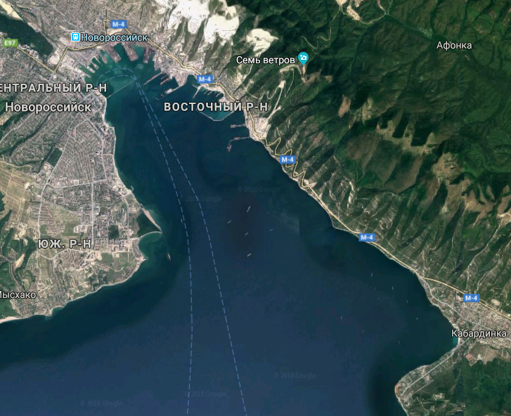

**Рисунок 1 –Цемесская бухта Чёрного моря**

Суджукской косы и мысом Дооб, составляет 5 миль (9,8 км), а ширина в средней части не превышает 2,5 мили (5,7 км). Площадь зеркала бухты почти 72 кв. км[1].

Западные и восточные берега значительно отличаются друг от друга. Весь восточный берег ограничен хребтом Маркотх, круто спускающимся к бухте обрывистыми утесами. Западный берег низменный, содержит одну небольшую бухточку (Галицкую), он постепенно повышается вглубь и переходит в Абрауский хребет.

У входа в Цемесскую бухту, расположен гидрологический памятник природы регионального значения – Суджукская лагуна, которая представляет собой особый объект биологических исследований.

Окружающие Цемескую бухту горы, берега и дно бухты сложены почти исключительно осадочными породами, которые с третичной эпохи начали претерпевать складчатую дислокацию [2]. Пенайские банки сложены грунтами белого флиша верхнемелового возраста, как и берега бухты, по краям скалы сменяются песками с крупным ракушечником. Рельеф дна в центре бухты ровный с преобладающими глубинами 21-23 метра и максимальными 27-30 метров. У берега глубины резко уменьшаются.

В Цемесской бухте основные фации донных грунтов (по В.А. Водяницкому) представлены: скалы, скалы-камни, ракушечный песок, илистый ракушечный песок, мелкий песок, мелкий ракушечник, устричник, мидиевый ил, плотная глина, ил с ракушкой. По классификации климатических поясов Цемесской бухта относится к морскому климат умеренных широт, к Средиземноморскому типу климата, основные черты, которого следующие:

1. Сравнительно небольшое количество осадков, с резко выраженным максимумом зимой и минимумом летом и осенью. По многолетним данным среднегодовое количество осадков составляет 724 мм [4].
2. Годовой ход температуры; температура самого теплого месяца +23 градуса С, самого холодного –8 градусов С, годовая амплитуда около 20 градусов С. Осень значительно теплее весны[4].
3. Значительная сухость климата (50-70%), насыщение воздуха летом и увеличения относительной влажности зимой[4].

Отличительной чертой климата Цемесской бухты являются северо-восточные ветры (бора или норд-ост), которые переваливают через хребет и всей силой обрушиваются на город и бухту, благодаря которым климат более суров, по сравнению с остальными бухтами Черного моря. Наибольшей повторяемостью в холодное время года отличаются норд-осты. Весной и летом значительного развития достигают юго-восточные ветры и штили [4].

По наблюдениям Калугиной-Гутник [5], во время северо-восточных ветров наблюдается сгон у восточного берега и нагон у западного, загрязненные поверхностные воды сгоняются к западному берегу, а затем направляются вдоль него к открытому морю. В период южных ветров воды открытого моря устремляются в бухту и даже при малых скоростях ветра удерживаются своим напором, запирая загрязненные воды в вершине бухты. Причина загрязнения не в этом. Как видно из таблицы 1, наибольшую повторяемость имеют ветры север-восточного направления, что способствует быстрой смене загрязненных вод бухты на чистые из открытого моря. (рисунок 2).

Таблица 1. Ветры Новороссийской бухты, их годовая динамика в % [4].

|  |  |  |  |  |  |  |  |  |  |
| --- | --- | --- | --- | --- | --- | --- | --- | --- | --- |
| Румбы | N | N-О | О | S-О | S | S-W | W | N-W | Штиль |
| Январь | 3,1 | 33 | 2,2 | 10 | 10,5 | 9,2 | 4 | 13 | 15 |
| Февраль | 4 | 28 | 1 | 16 | 11 | 11 | 4 | 11 | 14 |
| Март | 5 | 26 | 2 | 16 | 12 | 10 | 3 | 6 | 19 |
| Апрель | 1 | 29 | 2 | 14 | 16 | 8 | 3 | 4 | 23 |
| Май | 1 | 24 | 2 | 17 | 14 | 8 | 3 | 5 | 26 |
| Июнь | 1 | 24 | 3 | 17 | 14 | 7 | 2 | 5 | 27 |
| Июль | 2 | 39 | 1 | 9 | 11 | 10 | 4 | 5 | 19 |
| Август | 4 | 45 | 6 | 9 | 6 | 4 | 6 | 6 | 19 |
| Сентябрь | 2 | 41 | 2 | 7 | 8 | 9 | 5 | 6 | 20 |
| Октябрь | 2 | 39 | 2 | 9 | 10 | 6 | 4 | 8 | 20 |
| Ноябрь | 2 | 34 | 2 | 11 | 8 | 7 | 3 | 5 | 28 |
| Декабрь | 5 | 37 | 2 | 14 | 8 | 9 | 3 | 11 | 11 |
| Среднее за год. | 2 | 34 | 2 | 12 | 11 | 9 | 3 | 7 | 20 |

0

20

40

N

N-О

О

S-О

S

S-W

W

N-W

**Рисунок 2 – Годовая роза ветров в Цемесской бухте**

Наибольшее волнение приходится на октябрь-март месяцы (таблица 2.), наиболее спокойными являются апрель-сентябрь месяцы.

Таблица 2. Волнения в Цемесской бухте, его годовая динамика [4].

|  |  |  |  |  |  |  |  |  |  |  |  |  |  |
| --- | --- | --- | --- | --- | --- | --- | --- | --- | --- | --- | --- | --- | --- |
| Месяцы | I | II | III | IV | V | VI | VII | **VIII** | IX | X | XI | XII | год |
| Волнение в баллах | 2,7 | 2,9 | 2,9 | 2,6 | 2,2 | 2,0 | 2,1 | 2,1 | 2,5 | 2,8 | 2,9 | 3,6 | 2,6 |

Постоянные штормы и задержка загрязненных вод в бухте, сказываются на распределении фитобентоса, на его приспособляемости к загрязнению, на способах прикрепления к субстрату и его зависимость от грунтов в бухте, а также на способности выдерживать волнение в мелководной прибрежной зоне. Так как сильные штормы обламывают части водорослей макрофитов и выбрасывают их на берег , где они образуют после периода штормов большие свалы , которые подвергаются медленному гниению

В летние месяцы температура воды у берега, как правило, ьолее высокая, чем на глубинах . Это объясняется действием жаркого летнего солнца, быстро прогревающего небольшую толщу воды прибрежной полосы. Поэтому в отдельные дни температура воды доходит до + 25, +26о С, а у самого берега на глубине 10-20 см., в штилевые дни достигает + 28,5о С. Зимой берег более охлажденный оказывает обратное действие на температуру прибрежной воды, понижая ее. Кроме того, тонкий прибрежный слой гораздо быстрее охлаждается в холодное время года, чем вся толща воды в средней части бухты. В суровые зимы, во время сильных морозов и норд-остов, прибрежная температура опускается даже ниже 0о  С и в прибрежной зоне наблюдается образование льда (таблица 3).

**Таблица 3. Годовой ход температуры воды в Цемесской бухте [4].**

|  |  |  |  |  |  |  |  |  |  |  |  |  |  |
| --- | --- | --- | --- | --- | --- | --- | --- | --- | --- | --- | --- | --- | --- |
| Температура  воды С | I | II | III | IV | V | VI | VII | VIII | IX | X | XI | XII | Cред.  годов. |
| Поверхностная | 5,0 | 2,8 | 5,7 | 10,6 | 14,4 | 21,3 | 22,5 | 25,0 | 22,7 | 15,1 | 13,1 | 9,0 | 14,0 |
| Придонная | 5,4 | 4,2 | 5,6 | 9,2 | 11,6 | 18,5 | 18,9 | 22,7 | 21,9 | 13,9 | 12,4 | 2,6 | 12,2 |

Температура воды у дна, на глубине 18-20 метров, колеблется в пределах от + 5о С, до + 20о гС в течение всего года, а в прибрежной полосе в пределах от + 2 градусов С до + 25 градусов С.–нельзя приводить ссылки на данные, что были 100 лет назад).

По срокам развития водоросли Цемесской бухты можно разделить на 4 группы: многолетние – виды, вегетирующие много лет; однолетние – виды, которые к концу года полностью заканчивают свою вегетацию; сезонные летние и сезонные зимние формы. У двух последних сроки вегетации ограничены. В связи с зависимостью развития фитобентоса от температуры воды можно выделить два максимума его вегетации: зимне-весенний и летне-осенний.

Соленость в Цемесской бухте увеличивается в придонных слоях и по направлению от порта к открытому морю. Максимум ее совпадает с периодами усиления ветровой деятельности, минимум же с предшествовавшими атмосферными осадками и в период штилевой погоды (таблица 4.).

Таблица 4. Соленость воды в Цемесской бухте (по данным Новороссийской биостанции 2000-2002 г.).

|  |  |
| --- | --- |
| Соленость % | Глубина 0,5 – 1 м |
| Max. | 17,52 |
| Min. | 16,49 |
| Med. | 17,23 |

Активная реакция среды (pH) находится в зависимости от периода дождей, понижающих pH в поверхностных слоях воды. Другими факторами понижающими pH являются:

1. Приток в район порта большого количества пресных вод р. Цемесс и сточных вод.
2. Жизнедеятельность живых организмов, усиливающаяся в весенне-летний период.

Факторами, повышающими pH, являются:

1. Приток из открытого моря чистых вод, глубокое перемешивание вод волнениями и течениями, совпадающими главным образом с осенним, зимним и весенними сезонами.
2. Жизнедеятельностью растительных организмов, которая усиливается в весенний, летний сезоны.

Для средних районов бухты и района входа в бухту pH колеблется от 8,2 до 8,1.

У восточных берегов и у устья реки Цемес, а также у канализационных стоков pH достигает значений у поверхности вод 7,60-7,80. В весенне-летние месяцы, при штилевой погоде, в прибрежных участках бухты среди зарослей водорослей - 8,35-8,60.

Растворенный в воде кислород колеблется в больших пределах в зависимости от времени года, температуры и участка бухты. В весенне-летний период, в прибрежных районах, среди зарослей водорослей, наблюдается пересыщение воды кислородом до 120-150%, против возможного насыщения. Вблизи канализационных стоков количество растворенного в воде кислорода падает до 20% насыщения. Пятисуточная потребность кислорода поверхностными водами открытого моря около 4 мл/л, водами середины бухты 5-6 мл/л, водами центра порта - от 8 до 12 мл/л [4].

По наблюдениям Новороссийской морской биостанции основными химическими загрязняющими веществами, помимо нефти, в акватории Цемесой бухты и являются биогенные вещества содержащие фосфаты и нитраты. Содержание фосфатов в порту в среднем за изучаемый период составило 0,44, нитритов – 0,39, нитратов – 2,18, аммония – 3,84 мкг ат/л, превышая концентрации в 1,5 – 3 раза [6]. По распространению по аватории бухты загрязнение биогенными веществами не однородно. Наиболее сильное оно в портовой акватории, преимущество азотосодержащие соединения, где это загрязнение можно считать хроническим.. В бухту сбрасывается три основных вида сбросов: промышленные, коммунальные и нефтяные (рисунок 3). В последнее время антропогенное,



**Рисунок 3 – Схема расположения основных источников загрязнения Цемесской бухты**

эвтрофирование и разные формы загрязнения оказывают значительное воздействие на сообщества прибрежных районов Черного моря. Известно, что негативные изменения пелагических экосистем особенно заметны в районах крупных портовых городов. В связи со стремительным ростом г. Новороссийска, как порта мирового значения по грузообороту, в структуре сообществ за последние 10 лет произошли существенные изменения. Порт – гиперэвтрофированная зона, испытывающая максимальную антропогенную нагрузку. В этой части бухты расположены стоки предприятий тяжелого машиностроения, цементной промышленности и торгового порта, а также крупные ливневые выпуски с территории города.

Основными источниками загрязнения средней части бухты являются хозяйственно-бытовые, промышленные и нефтяные стоки. На восточном побережье бухты на участке от СРЗ до нефтегавани находится большая часть промышленных предприятий, базируется танкерный и военный флоты, на западном во многих местах осуществляется неконтролируемый сброс хозяйственно-фекальной и ливневой канализации. В целом, в зоне порта происходит аккумуляция некрофракции, так как моловые сооружения препятствуют выносу её в открытое море.

Акватория Цемесской бухты подвергается регулярной интоксикации: промышленные предприятия ежегодно сбрасывают в море около 87.000 м3 сточных вод, из которых очистку проходят 41%.

Следует отметить и тот факт, что все данные об объемах сбросов, поступают от самих предприятий, в результате этого данные о суммарном поступлении загрязняющих веществ, в море , являются явно заниженными.

Многие составляющие нефти слабо поддаются биологическому разложению, нарушая тем самым способность водных экосистем к самоочищению. Следствием этого является обвальное снижение биомассы водорослей, а также гибель видов с узким «коридором толерантности» к интоксикации нефтью, а таких видов в Новороссийской бухте большинство.

**3. Методика проведения наблюдений на станциях.**

Методика проведения исследований на станциях основана на методике В. В. Громова [10]. Места для сбора проб фитобентоса должны охватывать различные участки бухты, на всем ее протяжении.

Выбор места и времени отбора.

Места (точки) для сбора проб фитобентоса должны по возможности охватывать различные по уровню загрязнения и общей антропогенной нагрузке участки водосборных. Сеть пунктов для отбора проб фитобентоса, таким образом, должна характеризовать, с одной стороны, картину современного гидробиологического состояния, а с другой – быть достаточно обширным источником формирования базы данных для экологических прогнозов. Отбору проб предшествует обследование прибрежной зоны, где производятся визуальные наблюдения, стандартные для любых гидробиологических исследований. В описание входят:

1. Номер опыта (или серии проб). 2. Дата и время наблюдения.
2. Название водного объекта. 4. Местонахождения.

Приводятся также:

1. Температура воды и воздуха в момент отбора пробы.
2. Погодные условия в день отбора.

В дневнике должно быть также дано визуальное описание гидрологических параметров:

* 1. Скорость течения. 2. Цвет воды. 3. Прозрачность воды.

4. Характеристики взвеси с перечислением возможных ее видов (минеральные частицы, песок, иловые частицы, растительный детрит, дрифт водорослей перифитона, фитопланктон, фитопланктон, бактериальная слизь).

При визуальном описании фитобентоса удобно пользоваться стандартными для водоема приборами:

1. Рама 1 на 1 метр с ярким окрасом. 2. Мешок для сбора фитобентоса.

Эти сведения заносятся в полевой журнал и в дальнейшем используются для оценки динамики изменений биоценозов.

Каждая проба фитобентоса снабжается этикеткой, на которой указывается:

1. Номер пробы. 2. Название водного объекта, пункта и створа. 3. Дату отбора.

4. Характер субстрата. 5. Глубина отбора. 6. Расстояние от берега.

Эта и другая имеющаяся информация записывается также в полевой дневник. По итогам записей составлена таблица.

**4. Исследование изменения биомассы водорослей.**

Для проведения исследования были взяты десять контрольных точек на акватории бухты, с различными типами и уровнями загрязнения воды: мыс Пенай – экологически чистый район, мыс Шесхарис – район нефтеналивного терминала Геопорт, Восточный мол и Западный мол – районы загрязнения ливневыми водами с территории причалов и сточными водами с очистных сооружений порта, мыс Любви, пляж «Нептун», Суджукская коса – зона городских пляжей, Побережье в районе озера «Лиманчик» и Большого Утриша, в районах открытого моря (рисунок 4).

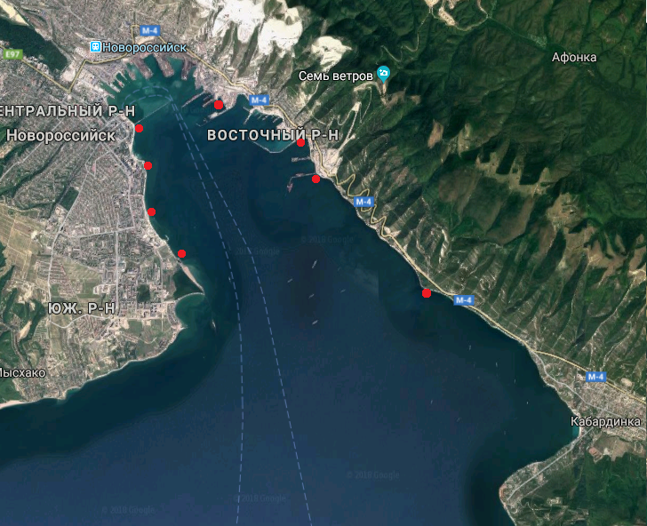

Рисунок 4 – Схема расположения станций отбора проб фитобентоса в акватории Цемесской бухты .

Участки, «Лиманчика», Большого Утриша на карте не указаны

Таблица 5 - Показатели биомассы водорослей на разрезах.

|  |  |  |  |  |  |  |  |  |  |  |  |
| --- | --- | --- | --- | --- | --- | --- | --- | --- | --- | --- | --- |
| **Месяц** | **Показатели** | **Мыс Пенай** | **Мыс Шесхарис** | **Геопорт** | **Восточный мол** | **Западный мол** | **Мыс Любви** | **Пляж Нептун** | **Суджкуская коса** | **«Лиманчик»** | **Большой Утриш** |
| Январь | Биомасса  Численность  Длинна | 3070  152  270 | 1863  200  186 | 1666  241  201 | 2215  228  204 | 1775  167  198 | 1654  83  182 | 1760  145  190 | 2800  133  178 | 3850  213  240 | 4020  221  233 |
| Февраль | Биомасса  Численность  Длинна | 2880  232  270 | 1227  202  186 | 1631  207  192 | 1930  186  190 | 1564  156  176 | 1249  78  189 | 1325  121  172 | 2456  117  167 | 3372  204  213 | Не измерялись |
| Март | Биомасса  Численность  Длинна | 3291  287  294 | 2673  207  205 | 1589  204  218 | 2173  206  196 | 1740  161  184 | 2426  87  209 | 1740  134  186 | 2670  122  175 | 3780  216  224 | Не измерялись |
| Апрель | Биомасса  Численность  Длинна | 4776  208  340 | 2564  215  242 | 1943  214  207 | 2400  221  196 | 1858  175  193 | 3237  178  225 | 2157  157  207 | 2983  145  216 | 4140  235  243 | 4762  202  209 |
| Май | Биомасса  Численность  Длинна | 5452  208  365 | 3208  126  241 | 2037  221  231 | 2530  235  209 | 2063  196  211 | 3683  221  250 | 2465  175  217 | 3245  178  221 | 4375  256  252 | 4980  231  214 |
| Июнь | Биомасса  Численность  Длинна | 5934  612  310 | 2573  167  221 | 2104  226  245 | 2710  243  217 | 2273  224  229 | 3075  178  208 | 2613  162  204 | 3440  192  228 | 4770  287  234 | 5865  262  233 |
| Июль | Биомасса  Численность  Длинна | 5684  298  293 | 2719  182  193 | 1973  217  231 | 2605  226  204 | 2169  215  211 | 2819  59  201 | 2567  156  197 | 3272  187  214 | 5325  293  242 | 6123  286  247 |
| Август | Биомасса  Численность  Длинна | 5200  212  257 | 1745  274  106 | 2360  204  218 | 2484  209  194 | 2148  197  194 | 2240  121  192 | 2398  148  186 | 3137  176  208 | 4922  263  236 | 5762  267  244 |
| Сентябрь | Биомасса  Численность  Длинна | 3400  216  248 | 1923  208  207 | 1987  213  227 | 2367  219  206 | 2193  214  204 | 2544  281  205 | 2456  153  191 | 3311  182  213 | 5127  276  245 | 6085  293  251 |
| Октябрь | Биомасса  Численность  Длинна | 4160  240  298 | 1771  233  212 | 2144  229  233 | 2417  232  215 | 2320  226  212 | 3137  217  211 | 2534  165  203 | 3452  196  223 | 5479  289  252 | 6145  304  260 |
| Ноябрь | Биомасса  Численность  Длинна | 4060  412  307 | 2483  270  217 | 2073  218  204 | 2552  225  206 | 2294  203  197 | 3019  193  208 | 2576  186  212 | 3577  207  231 | 4740  302  261 | 6321  312  267 |
| Декабрь | Биомасса  Численность  Длинна | 3480  228  290 | 2216  150  204 | 1793  227  189 | 2315  211  187 | 1959  189  179 | 2937  87  201 | 2362  162  194 | 3168  186  193 | 4123  274  244 | 5287  263  257 |



Рисунок 5 - Изменения биомассы водорослей макрофитов на участках в течение года.

В течение года проводилось определения биомасс водорослей (где???-указать точно станции), В таблицу 5 внесены данные по всем точкам отбора проб. В дневник также вносилось распределение водорослей макрофитов в бухте.

По характеру внешних воздействий и уровню загрязнения Цемесская бухта делиться на три района: порт, средняя часть и горловина с открытой частью бухты. В связи с большой общей загрязненностью западного берега и постоянной рекреационной на глубине от 0,1 до 0,5 м преобладают сообщества зеленых водорослей ульвы и энтероморфы, которые хорошо переносят загрязнение, на скалистых грунтах обоих берегов на глубине 1 м преобладает ассоциация *Cystoseira crinita, C. barbata*

При проведении измерений мы учитывали длину и массу водорослей, а так же их количественный и видовой состав. Все измерения внесены в полевой дневник и будут использованы для дальнейших исследований и проведения мониторинга видового состава водорослей в Цемесской бухте и их распространение по акватории бухты и в районах открытого берега моря. Измерения проводились также для определения биомассы, размеров водорослей для расчета количества кислорода продуцируемого водорослями .

**5. Влияние различных веществ на биомассу водорослей**

Для проведения исследования я взял два типа самых распространенных в Черном море и Цемесской бухте водорослей: *Cystosiera barbata и Ulva rigida* и помещал их в равные объемы жидкостей (чистая морская вода, вода с синтетическими моющими веществами, вода с хлорной известью, вода с нефтепродуктами). Затем проводил наблюдения за изменениями массы водорослей, их цвета в течение одного месяца. Отмечалось, что при повышенных концентрациях загрязнения лучше приспосабливались зеленые водоросли, их отмирание не так заметно. Особенно сильно на них действуют бытовые загрязнители, которые наиболее часты в сточных и канализационных сбросах. Для закладки серии опытов брались водоросли или части их таллома, взвешивались, и помещались в разные загрязнители, характерные для бухты. Опыты проводились двумя повторностями.

Опыты закладывались с разным уровнем загрязненности, чтобы проверить реакцию цистозиры на разные уровни загрязнения. Водоросли помещали в колбы с одинаковым объемом морской воды, и приближали к условиям близким в естественной среде. Для лучшего насыщения воды кислородом периодически пропускали воздух с помощью компрессора

Опыт №1 (опыт с хлорной известью).

В колбу №1 с морской водой, содержащей 50 г. *Cystosiera barbata* и 50г. *Ulva rigida*, добавили хлорную известь в концентрации 0,5 мл на 1 л морской воды. На пятый день при сильном загрязнении наблюдается отмирание толома и изменение цвета водоросли. В течение 2 месяцев водоросль полностью погибает.

Опыт №2 (опыт с синтетическим моющим веществом).

В колбу №2, имеющую такой же исходный состав водорослей, что и колбе №1, добавили 0,5 мл; 2 мл; 5мл на 1 литр морской воды синтетического моющего вещества. На поверхности образовалась мыльная пленка. Водоросль погибает примерно в такие же сроки, как и в опыте №1, но изменения в течение последних дней более заметны и ярки.

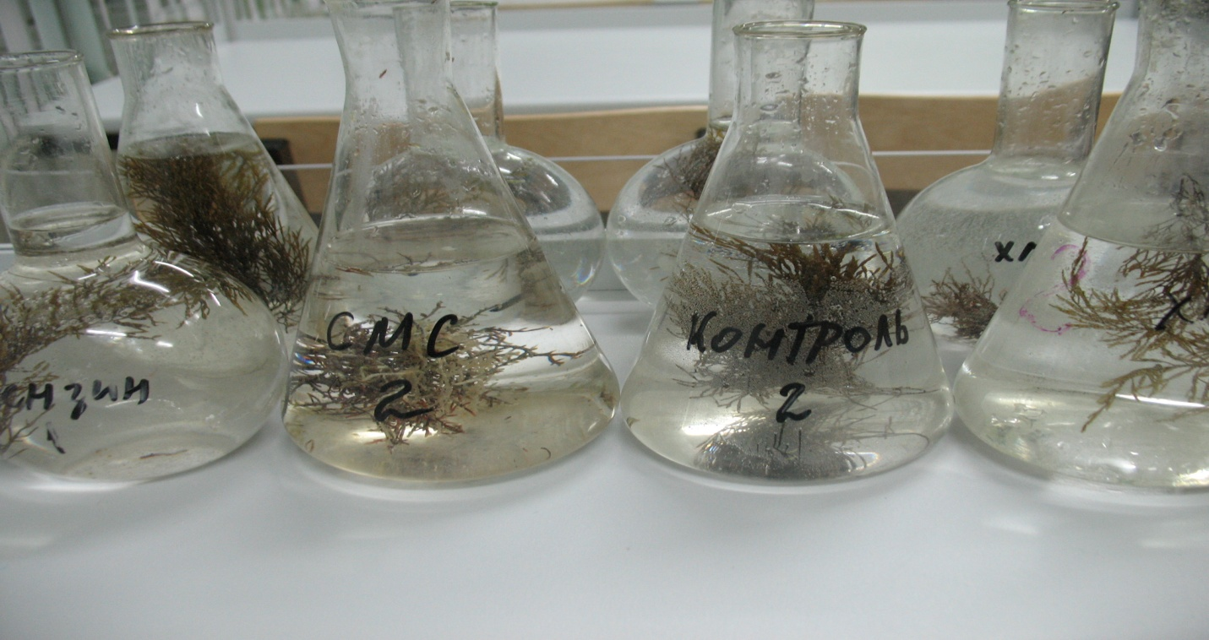

**Рисунок 5 - Опыты с *Cystoseira barbata***

Опыт №3 (опыт с нефтепродуктами).

В колбу №3 к водорослям прилили образец бензина концентрации 0,5 мл; 2 мл; 5 мл на 1 литр морской воды. На поверхности колбы сразу образуется пленка. Гибель водоросли наступает в течение 2,5 месяцев, что отличается от опытов с хлоркой и СМС в опытах №1 и №2.

Опыт №4 (опыт с чистой морской водой - контроль).

В колбу №4 с чистой морской водой поместили водоросль. Данный опыт являлся контрольным по сравнению с остальными. Гибели водоросли не наблюдалось, отмирание водоросли началось на третьей неделе. Цвет не изменялся.

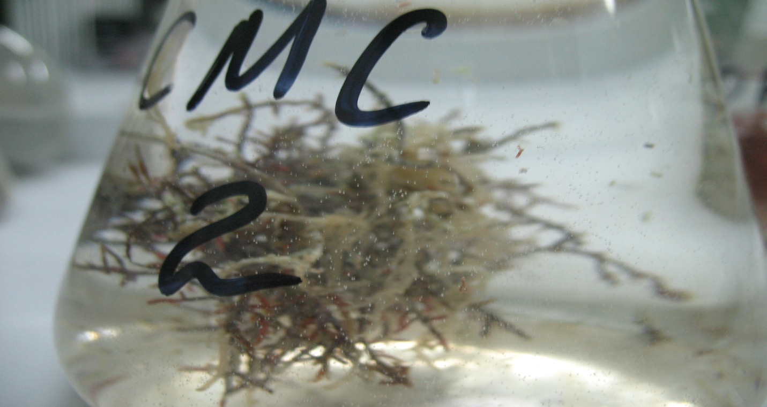

**Рисунок 6 – Отмирание водорослей в опыте № 2**

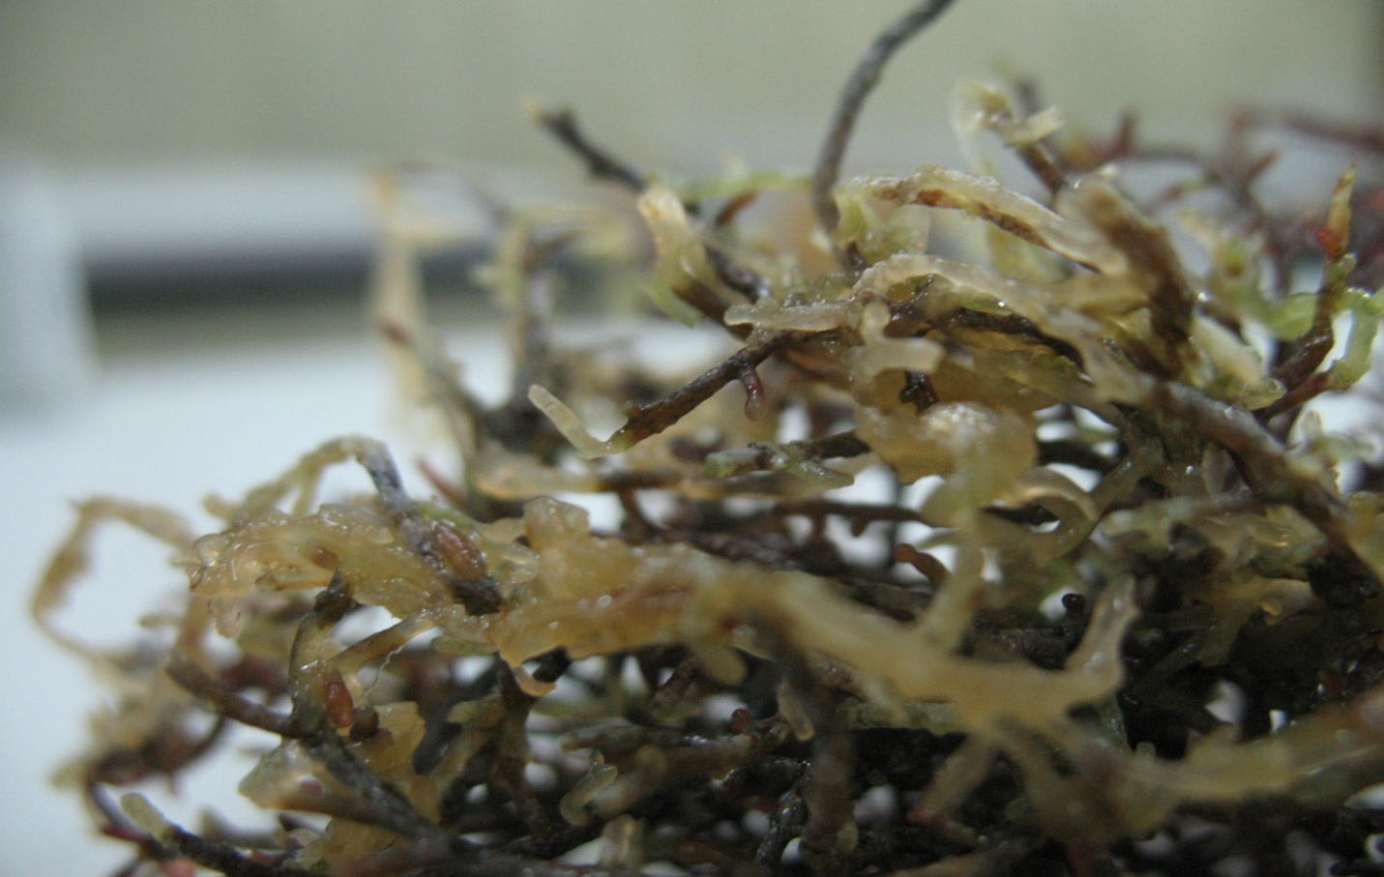

**Рисунок 7 – Отмирание водоросли в опыте № 2**

Показания и изменения записывались в дневник наблюдения.

На основе проведенных опытов видно, что *Cystosiera* менее устойчива к данным видам загрязнения, чем *Ulva*. Из всех видов загрязнения наиболее опасно для водорослей загрязнение СМС и активными химическими веществами, такими как хлор.

**6. Влияние условий произрастания и уровня загрязнения на размеры слоевища водорослей макрофитов**

Для выявления влияния условий произрастания водорослей и наличия загрязнения морской воды в Цемесской бухте на параметрические показатели слоевища бурой и зелёной водорослей макрофитов были взяты водоросли *Cystosiera barbata* и *Enteromorpha intestinalis* , которые встречались на всех пробных площадках. Для этого из числа площадок мы взяли 7, которые характеризуются различными условиями произрастания, волнением, рекреационной нагрузкой, уровнем и показателями загрязнения.

Большой Утриш – участок открытого моря с минимальным загрязнением воды, но большим волнением и сильной рекреационной нагрузкой – место массовго отдыха неорганизованных отдыхающих.

Мыс Пенай – участок наиболее чистой воды на территории бухты, умеренного волнения, и низкой степенью рекреационной нагрузки.

Мыс Шесхарис – акватория нефтеналивного причала, с притоком хоз-бытовых сточных вод (органическое загрязнение), умеренным волнением, отсутствием рекреационной нагрузки.

Геопорт – акватория активных портовых работ и высокого уровня загрязнения, умеренного волнения, отсутствие рекреационной нагрузки.

Западный мол – акватория сильного загрязнения, большого волнения и высокой рекреационной нагрузки.

Мыс Любви – акватория с умеренным загрязнением и относительно небольшой рекреационной нагрузки, но сильного волнения.

Суджукская коса – акватория городского пляжа, высокая степень рекреационной нагрузки и волнения, высокое - бытовое и фекальное загрязнение, так как здесь располагаются туалеты, душевые, кафе, а канализация отсутствует.

С помощью рамки 0,25 х 0,25 м отбирались пробы водорослей макрофитов и проводился количественный учет и определение видов, а затем проводились измерения параметрических показаний слоевища. У *Cystosiera barbata* проводился замер длины, площади таллома и подсчёт количества веточек на слоевище. У *Enteromorрhа* *intestinalis –* измерялись ширина в самой узкой и широкой части таллома и его длина.

При проведении отбора проб все данные заносились в дневник, из каждой пробы выбиралось по 50 растений *Cystosiera barbata* и *Enteromorрhа* *intestinalis,* собранных на площадках. Измерения проводились два раза в месяц, полученные данные заносились в таблицу. Все показатели приведены в таблицах 6 и 7. На основании проведенных измерений были выведены средние показатели размеров слоевища водорослей на участках, с различными экологическими и гидрологическими (волнение. прибойность) условиями произрастания.

По предположению преподавателя ЮФУ Афанасьева Д.Ф., водоросли обитающие в местах с высоким уровнем антропогенной нагрузки и находящиеся в угнетенном состоянии имеют небольшой размер таллома, но стараются максимально освоить субстрат, на котором произрастают.

По проведенным измерениям видно, что наибольшие размеры слоевища у водорослей *Cystosiera barbata* наблюдается в местах умеренной рекреационной нагрузки и умеренного волнения, которые не вызывают слом таллома и его разрушение. Уровень загрязнения воды также небольшой или преобладают органические загрязнители: Пенай, Шесхарис. Средние (относительно полученных мах и min значений) размеры таллома оказались в районе мыса Любви, где при сильном волнении, небольшая рекреационная нагрузка, умеренный уровень загрязнения. минимальные значения размеров таллома водоросли оказались на территории геопорта, западного мола, Суджукской косы, где отмечалась высокая степень загрязнения и высокая рекреационная нагрузка. В районе Большого Утриша размеры водорослей также приближались к средним показателям, так как в районе открытого моря наблюдается сильное волнение, а также высокая рекреационная нагрузка.

**Таблица 6 – Изменение размеров таллома водоросли *Cystosiera barbata* в разных участках моря**

|  |  |  |  |  |  |  |  |  |  |  |  |  |  |  |
| --- | --- | --- | --- | --- | --- | --- | --- | --- | --- | --- | --- | --- | --- | --- |
| №/№ | Мыс Пенай | | Мыс Шесхарис | | Геопорт | | Западный мол | | Мыс Любви | | Суджукская коса | | Утриш | |
| длина (см) | ветвле  ний (шт) | длина (см) | ветвле  ний (шт) | длина (см) | ветвле  ний (шт) | длина (см) | ветвле  ний (шт) | длина (см) | ветвле  ний (шт) | длина (см) | ветвле  ний (шт) | длина (см) | ветвле  ний (шт) |
|  | 11 | 9 | 19.5 | 13 | 7 | 9 | 16 | 10 | 12 | 8 | 6 | 6 | 26.5 | 12 |
|  | 12.5 | 10 | 18.5 | 12 | 9.5 | 11 | 14 | 13 | 14 | 8 | 15 | 13 | 22 | 15 |
|  | 17 | 13 | 21 | 14 | 14 | 8 | 17 | 12 | 13 | 11 | 4.5 | 5 | 16.5 | 11 |
|  | 19 | 13 | 13 | 12 | 15 | 13 | 12.5 | 12 | 11.5 | 7 | 17 | 12 | 17 | 12 |
|  | 18.5 | 12 | 9 | 12 | 12 | 11 | 11 | 11 | 17 | 9 | 13 | 12 | 18 | 12 |
|  | 21 | 14 | 11.5 | 11 | 6.5 | 12 | 14 | 10 | 20 | 11 | 7 | 14 | 29.5 | 10 |
|  | 13 | 12 | 19 | 14 | 16 | 7 | 13 | 13 | 16.5 | 8 | 11 | 12 | 31.5 | 17 |
|  | 22.5 | 15 | 18 | 13 | 9.5 | 9 | 13.5 | 13 | 13.5 | 11 | 4 | 8 | 15 | 11 |
|  | 20.5 | 11 | 17 | 13 | 10 | 10 | 14 | 12 | 15 | 10 | 13.5 | 11 | 18.5 | 14 |
|  | 16 | 12 | 16 | 14 | 12 | 11 | 15 | 11 | 21.5 | 11 | 8 | 9 | 21 | 11 |
|  | 12 | 9 | 17 | 12 | 16 | 13 | 14 | 12 | 23 | 12 | 11 | 10 | 20 | 12 |
|  | 17 | 10 | 20.5 | 14 | 12 | 12 | 8 | 6 | 20.5 | 12 | 13 | 11 | 22.5 | 14 |
|  | 14 | 13 | 13 | 12 | 13 | 8 | 8 | 7 | 17.7 | 9 | 8 | 10 | 20 | 11 |
|  | 16 | 11 | 13 | 8 | 18.5 | 11 | 11 | 12 | 15.5 | 10 | 10 | 9 | 18 | 13 |
|  | 11.5 | 10 | 10.5 | 11 | 11 | 13 | 13 | 9 | 10 | 9 | 14 | 11 | 19 | 14 |
|  | 18.5 | 11 | 17.5 | 13 | 8 | 8 | 8 | 9 | 16 | 11 | 13 | 10 | 17 | 12 |
|  | 19.5 | 12 | 9.5 | 8 | 17.5 | 10 | 14 | 13 | 17.5 | 10 | 10 | 13 | 15 | 13 |
|  | 22 | 12 | 10 | 10 | 11 | 8 | 14 | 11 | 20 | 13 | 9 | 10 | 15 | 14 |
|  | 14 | 9 | 15 | 14 | 9.5 | 12 | 13 | 12 | 16.5 | 12 | 10.5 | 12 | 16 | 13 |
|  | 16.5 | 10 | 12 | 13 | 13 | 12 | 17.5 | 12 | 13 | 11 | 12 | 11 | 18.5 | 18 |
|  | 21 | 14 | 11 | 10 | 12.5 | 11 | 12.5 | 9 | 11.5 | 11 | 13.5 | 12 | 23 | 14 |
|  | 10 | 9 | 19 | 13 | 8 | 12 | 11.5 | 10 | 19 | 11 | 12 | 11 | 33 | 12 |
|  | 19.5 | 11 | 18.5 | 12 | 7 | 9 | 14.5 | 10 | 18 | 12 | 7 | 5 | 18.5 | 14 |
|  | 16 | 10 | 20.5 | 14 | 17 | 10 | 13 | 10 | 17 | 12 | 12 | 10 | 19 | 15 |
|  | 15.5 | 13 | 13 | 12 | 16.5 | 10 | 13.5 | 9 | 16 | 11 | 17 | 12 | 20.5 | 17 |
|  | 22 | 12 | 13 | 8 | 13.5 | 11 | 14 | 10 | 17 | 12 | 11 | 12 | 32.5 | 18 |
|  | 10 | 11 | 20 | 12 | 9.5 | 12 | 9 | 11 | 20.5 | 11 | 12.5 | 11 | 17 | 15 |
|  | 10.5 | 11 | 16 | 12 | 10.5 | 12 | 10 | 10 | 13 | 10 | 9 | 11 | 19 | 14 |

|  |  |  |  |  |  |  |  |  |  |  |  |  |  |  |
| --- | --- | --- | --- | --- | --- | --- | --- | --- | --- | --- | --- | --- | --- | --- |
|  | 17.5 | 13 | 20.5 | 11 | 12 | 9 | 12 | 13 | 13 | 9 | 4.5 | 5 | 27.5 | 16 |
|  | 17.5 | 13 | 16 | 12 | 16 | 10 | 16 | 13 | 10.5 | 8 | 16 | 10 | 28.5 | 16 |
|  | 13 | 11 | 12 | 9 | 12.5 | 11 | 12.5 | 12 | 17.5 | 11 | 7 | 9 | 22 | 13 |
|  | 16 | 14 | 17 | 10 | 10.5 | 12 | 10.5 | 11 | 19.5 | 12 | 16 | 14 | 11 | 12 |
|  | 11 | 9 | 14 | 13 | 17.5 | 9 | 16 | 12 | 18.5 | 9 | 12.5 | 12 | 21.5 | 14 |
|  | 19 | 11 | 16 | 11 | 17 | 12 | 16 | 12 | 17.5 | 12 | 16 | 12 | 20.5 | 12 |
|  | 16 | 10 | 11.5 | 10 | 16.5 | 13 | 14 | 10 | 20.5 | 13 | 15.5 | 14 | 18.5 | 14 |
|  | 15.5 | 13 | 18.5 | 11 | 11 | 10 | 11 | 9 | 22 | 13 | 12 | 12 | 20 | 11 |
|  | 20 | 12 | 17.5 | 12 | 9 | 7 | 13 | 10 | 10 | 10 | 9 | 8 | 26 | 12 |
|  | 16 | 12 | 20.5 | 15 | 10 | 12 | 10 | 5 | 10.5 | 9 | 5 | 6 | 22 | 16 |
|  | 13.5 | 11 | 22 | 12 | 8 | 9 | 8 | 8 | 17.5 | 11 | 16 | 9 | 20.5 | 13 |
|  | 20.5 | 14 | 10 | 11 | 7 | 8 | 7 | 5 | 17 | 10 | 17.5 | 10 | 16.5 | 13 |
|  | 18.5 | 13 | 10.5 | 11 | 13.5 | 13 | 13.5 | 11 | 23.5 | 12 | 12 | 12 | 15 | 13 |
|  | 20 | 14 | 17.5 | 13 | 12 | 8 | 12 | 11 | 12 | 8 | 14 | 13 | 28 | 14 |
|  | 13 | 12 | 17 | 14 | 15.5 | 10 | 15.5 | 12 | 13 | 10 | 9 | 7 | 23 | 12 |
|  | 22 | 16 | 16 | 12 | 12 | 12 | 14.5 | 12 | 11 | 7 | 11.5 | 11 | 20 | 14 |
|  | 20.5 | 11 | 11 | 9 | 13 | 13 | 16 | 13 | 16 | 12 | 17 | 12 | 33.5 | 18 |
|  | 16 | 12 | 19 | 14 | 14 | 11 | 6 | 9 | 15 | 7 | 9.5 | 8 | 19 | 14 |
|  | 11 | 9 | 18 | 13 | 7.5 | 8 | 7.5 | 8 | 19 | 13 | 13 | 9 | 22.5 | 15 |
|  | 18 | 12 | 17 | 13 | 16.5 | 12 | 6.5 | 5 | 19.5 | 11 | 12.5 | 10 | 28.5 | 25 |
|  | 17.5 | 13 | 16 | 14 | 12 | 10 | 14 | 9 | 11 | 7 | 8 | 9 | 30.5 | 18 |
|  | 21.5 | 15 | 17 | 12 | 11 | 10 | 12 | 8 | 10 | 7 | 17.5 | 13 | 26.5 | 16 |

**Таблица 7 - Изменение размеров таллома водоросли *Enteromorрhа* *intestinalis*****в разных участках моря**

|  |  |  |  |  |  |  |  |  |  |  |  |  |  |  |  |  |  |  |  |  |  |
| --- | --- | --- | --- | --- | --- | --- | --- | --- | --- | --- | --- | --- | --- | --- | --- | --- | --- | --- | --- | --- | --- |
| №/№ | Мыс Пенай | | | Мыс Шесхарис | | | Геопорт | | | Западный мол | | | Мыс Любви | | | Суджукская коса | | | Утриш | | |
| L | A | B | L | A | B | L | A | B | L | A | B | L | A | B | L | A | B | L | A | B |
|  | 16 | 7 | 7 | 10.5 | 8 | 4 | 15.5 | 9 | 5 | 11.5 | 5 | 3 | 16 | 11 | 7 | 13.5 | 6 | 4 | 18.5 | 7 | 4 |
|  | 19 | 10 | 5 | 17 | 12 | 7 | 11.5 | 5 | 3 | 8 | 6 | 5 | 16.5 | 7 | 4 | 16 | 7 | 4 | 16 | 8 | 5 |
|  | 20 | 15 | 6 | 16.5 | 7 | 3 | 16.5 | 4 | 4 | 6 | 7 | 4 | 13 | 12 | 5 | 4 | 5 | 3 | 17 | 9 | 6 |
|  | 19.5 | 16 | 5 | 18.5 | 4 | 6 | 12 | 7 | 6 | 13 | 8 | 5 | 12 | 11 | 6 | 16.5 | 6 | 6 | 16 | 5 | 5 |
|  | 23.5 | 6 | 7 | 17.5 | 6 | 5 | 16.5 | 8 | 4 | 8 | 6 | 2 | 6.5 | 10 | 5 | 13.5 | 11 | 5 | 17.5 | 7 | 4 |
|  | 24 | 13 | 8 | 12.5 | 7 | 4 | 13 | 6 | 5 | 6.5 | 5 | 3 | 8 | 13 | 4 | 14 | 7 | 4 | 16.5 | 8 | 7 |
|  | 28.5 | 14 | 4 | 16 | 8 | 7 | 12.5 | 7 | 5 | 7.5 | 7 | 4 | 13.5 | 12 | 7 | 14 | 8 | 4 | 19.5 | 8 | 9 |
|  | 26 | 6 | 4 | 15 | 5 | 5 | 14 | 8 | 5 | 8.5 | 8 | 4 | 16 | 11 | 6 | 13 | 6 | 5 | 20.5 | 7 | 7 |
|  | 27 | 8 | 8 | 14 | 3 | 6 | 12.5 | 6 | 4 | 5 | 2 | 4 | 12 | 10 | 7 | 6.5 | 5 | 4 | 18.5 | 14 | 9 |
|  | 18.5 | 13 | 8 | 17.5 | 5 | 5 | 14 | 8 | 6 | 6.5 | 7 | 5 | 13 | 11 | 6 | 15 | 4 | 6 | 24 | 6 | 7 |
|  | 22 | 16 | 5 | 12.5 | 4 | 4 | 16 | 7 | 4 | 5 | 8 | 5 | 11 | 13 | 7 | 14.5 | 10 | 6 | 17.5 | 7 | 8 |
|  | 17.5 | 12 | 4 | 14.5 | 6 | 6 | 16.5 | 8 | 3 | 12.5 | 6 | 3 | 13 | 11 | 8 | 16 | 6 | 3 | 16.5 | 9 | 7 |
|  | 26 | 13 | 7 | 17.5 | 6 | 6 | 15.5 | 6 | 4 | 7.5 | 7 | 5 | 12 | 13 | 7 | 12 | 7 | 4 | 15.5 | 5 | 4 |
|  | 16 | 11 | 8 | 18.5 | 7 | 7 | 14.5 | 5 | 6 | 6.5 | 9 | 4 | 15.5 | 6 | 4 | 14.5 | 8 | 5 | 18.5 | 6 | 5 |
|  | 19.5 | 13 | 6 | 16 | 6 | 4 | 16 | 4 | 6 | 7.5 | 5 | 4 | 5.5 | 8 | 5 | 16 | 6 | 6 | 22.5 | 12 | 6 |
|  | 21.5 | 12 | 6 | 17.5 | 7 | 3 | 15 | 5 | 4 | 6 | 6 | 3 | 16 | 7 | 6 | 12.5 | 5 | 5 | 24.5 | 14 | 5 |
|  | 21 | 15 | 8 | 16.5 | 8 | 6 | 14 | 6 | 4 | 7 | 5 | 2 | 14 | 9 | 5 | 16.5 | 7 | 4 | 25.5 | 13 | 4 |
|  | 25.5 | 5 | 6 | 15.5 | 6 | 8 | 13 | 7 | 5 | 8.5 | 4 | 5 | 20.5 | 9 | 4 | 14.5 | 8 | 6 | 20 | 10 | 6 |
|  | 24.5 | 16 | 4 | 18.5 | 7 | 4 | 12.5 | 8 | 3 | 6.5 | 3 | 6 | 8 | 8 | 6 | 15 | 6 | 3 | 18 | 7 | 6 |
|  | 22 | 14 | 7 | 10.5 | 6 | 7 | 14 | 6 | 5 | 13.5 | 6 | 5 | 17 | 6 | 6 | 12.5 | 3 | 4 | 18 | 8 | 4 |
|  | 19.5 | 13 | 8 | 16.5 | 5 | 9 | 15.5 | 5 | 4 | 11 | 7 | 4 | 10 | 7 | 4 | 5 | 8 | 5 | 21 | 9 | 5 |
|  | 24 | 8 | 6 | 12.5 | 5 | 8 | 15.5 | 7 | 5 | 11.5 | 8 | 5 | 23.5 | 10 | 5 | 17.5 | 5 | 4 | 17.5 | 7 | 4 |
|  | 26 | 10 | 5 | 16 | 8 | 5 | 16 | 8 | 6 | 10.5 | 9 | 4 | 14 | 5 | 4 | 13.5 | 7 | 5 | 18 | 4 | 5 |
|  | 18.5 | 10 | 4 | 15 | 4 | 7 | 11 | 6 | 4 | 12.5 | 7 | 7 | 16 | 12 | 5 | 12 | 8 | 6 | 16 | 8 | 6 |
|  | 17.5 | 14 | 5 | 16 | 7 | 5 | 16 | 3 | 6 | 11 | 4 | 4 | 13.5 | 8 | 6 | 16 | 6 | 5 | 17.5 | 7 | 4 |
|  | 25.5 | 14 | 6 | 12 | 3 | 6 | 12 | 8 | 6 | 10.5 | 6 | 3 | 16 | 5 | 4 | 14.5 | 5 | 4 | 17 | 8 | 6 |
|  | 21.5 | 8 | 7 | 13.5 | 8 | 5 | 13.5 | 5 | 5 | 13.5 | 7 | 5 | 12 | 15 | 6 | 4 | 6 | 3 | 18.5 | 12 | 6 |
|  | 16.5 | 13 | 8 | 10 | 5 | 4 | 11 | 7 | 4 | 12 | 8 | 4 | 16.5 | 12 | 6 | 13 | 8 | 6 | 18 | 13 | 8 |
|  | 22 | 16 | 6 | 15 | 4 | 6 | 13 | 8 | 4 | 11 | 5 | 5 | 11 | 14 | 8 | 17.5 | 6 | 5 | 18.5 | 7 | 7 |
|  | 26.5 | 12 | 5 | 12.5 | 7.7 | 4 | 12.5 | 6 | 5 | 10.5 | 3 | 3 | 14 | 13 | 7 | 13 | 5 | 3 | 16 | 10 | 6 |
|  | 18 | 16 | 7 | 15.5 | 8 | 7 | 15.5 | 4 | 4 | 11 | 5 | 2 | 14 | 12 | 7 | 15 | 4 | 4 | 16 | 11.5 | 5 |
|  | 20.5 | 11 | 8 | 5.5 | 6 | 4 | 15.5 | 7 | 6 | 13 | 4 | 5 | 13 | 14 | 4 | 12.5 | 5 | 4 | 25.5 | 9 | 4 |
|  | 24 | 14 | 6 | 16 | 5 | 5 | 16 | 8 | 6 | 11.5 | 6 | 3 | 10.5 | 13 | 6 | 12 | 9 | 4 | 16 | 7 | 6 |
|  | 24.5 | 14 | 7 | 14 | 11 | 7 | 14 | 6 | 3 | 13 | 6 | 4 | 15 | 15 | 7 | 11 | 7 | 6 | 18.5 | 10 | 5 |
|  | 27 | 13 | 8 | 13.5 | 10 | 4 | 13.5 | 5 | 4 | 6.5 | 7 | 4 | 14.5 | 16 | 8 | 10.5 | 8 | 6 | 16.5 | 12 | 4 |
|  | 26 | 10 | 6 | 18 | 8 | 7 | 11 | 4 | 5 | 8.5 | 5 | 5 | 16 | 13 | 5 | 13.5 | 6 | 6 | 25.5 | 9 | 5 |
|  | 28.5 | 15 | 7 | 10 | 12 | 5 | 11.5 | 5 | 6 | 7.5 | 6 | 5 | 12 | 14 | 3 | 12 | 10 | 5 | 18 | 8 | 4 |
|  | 17.5 | 14 | 8 | 17 | 7 | 6 | 10.5 | 6 | 5 | 9.5 | 5 | 3 | 25.5 | 15 | 5 | 7 | 8 | 7 | 20.5 | 7 | 5 |
|  | 19.5 | 16 | 5 | 13 | 10 | 5 | 14.5 | 7 | 5 | 7 | 4 | 5 | 16 | 10 | 4 | 16.5 | 11 | 4 | 24 | 6 | 6 |
|  | 16 | 12 | 6 | 16 | 12 | 7 | 14 | 8 | 6 | 8 | 8 | 6 | 12.5 | 11 | 6 | 12.5 | 9 | 5 | 24.5 | 7 | 4 |
|  | 25 | 11 | 5 | 12 | 8 | 6 | 16.5 | 6 | 6 | 6.5 | 4 | 3 | 16.5 | 12 | 6 | 17.5 | 10 | 6 | 27 | 8 | 6 |
|  | 24 | 16 | 4 | 16 | 4 | 4 | 13.5 | 5 | 4 | 7 | 7 | 2 | 26.5 | 15 | 7 | 16 | 11 | 5 | 20 | 10 | 7 |
|  | 27 | 12 | 7 | 11.5 | 7 | 7 | 16 | 3 | 5 | 10 | 8 | 4 | 18 | 12 | 6 | 14.5 | 13 | 4 | 23.5 | 12 | 8 |
|  | 22.5 | 16 | 6 | 14 | 9 | 5 | 12 | 9 | 4 | 5.5 | 3 | 3 | 20.5 | 15 | 7 | 16 | 6 | 6 | 24.5 | 14 | 5 |
|  | 24 | 14 | 7 | 16 | 8 | 6 | 16.5 | 5 | 5 | 12 | 5 | 5 | 24 | 5 | 8 | 13.5 | 8 | 6 | 18.5 | 11 | 6 |
|  | 27.5 | 15 | 6 | 13 | 5 | 5 | 11 | 8 | 6 | 8.5 | 4 | 3 | 24.5 | 16 | 6 | 14.5 | 7 | 4 | 17.5 | 9 | 4 |
|  | 24.5 | 7 | 7 | 10.5 | 4 | 4 | 14 | 5 | 4 | 5.5 | 7 | 4 | 27 | 14 | 7 | 15.5 | 9 | 5 | 24 | 11 | 6 |
|  | 19 | 9 | 8 | 15.5 | 12 | 5 | 14 | 4 | 6 | 7.5 | 8 | 3 | 20 | 13 | 6 | 7.5 | 7 | 4 | 23 | 12 | 6 |
|  | 22.5 | 8 | 6 | 14.5 | 11 | 7 | 13 | 5 | 6 | 12 | 6 | 3 | 23.5 | 11 | 5 | 5.5 | 8 | 5 | 21.5 | 13 | 9 |
|  | 24.5 | 13 | 7 | 13.5 | 6 | 4 | 12.5 | 6 | 5 | 8.5 | 2 | 5 | 24.5 | 10 | 5 | 9 | 6 | 4 | 18 | 10 | 7 |

Хотя количество растений на площадь рамки была наибольшей, как и биомасса собранных водорослей (рисунок 8).

**Рисунок 8 – Средние размеры двух видов водорослей в зависимости от условий произрастания**

**7. Изучение возможности использования водорослей-макрофитов для снижения уровня загрязнения воды при создании искусственных условий их произрастания**

Для изучения роли водорослей при самоочищении морской воды, мы перенесли несколько камней с прорастающими на них водорослями и создали искусственный барьер на пример рифа на глубине 1,5 метра. Камни с водорослями поместили в 2 метрах от места впадения ливневых вод в бухту. До начала наблюдений были взяты пробы воды в ливневом сбросе и в месте размещения искусственного барьера-рифа.

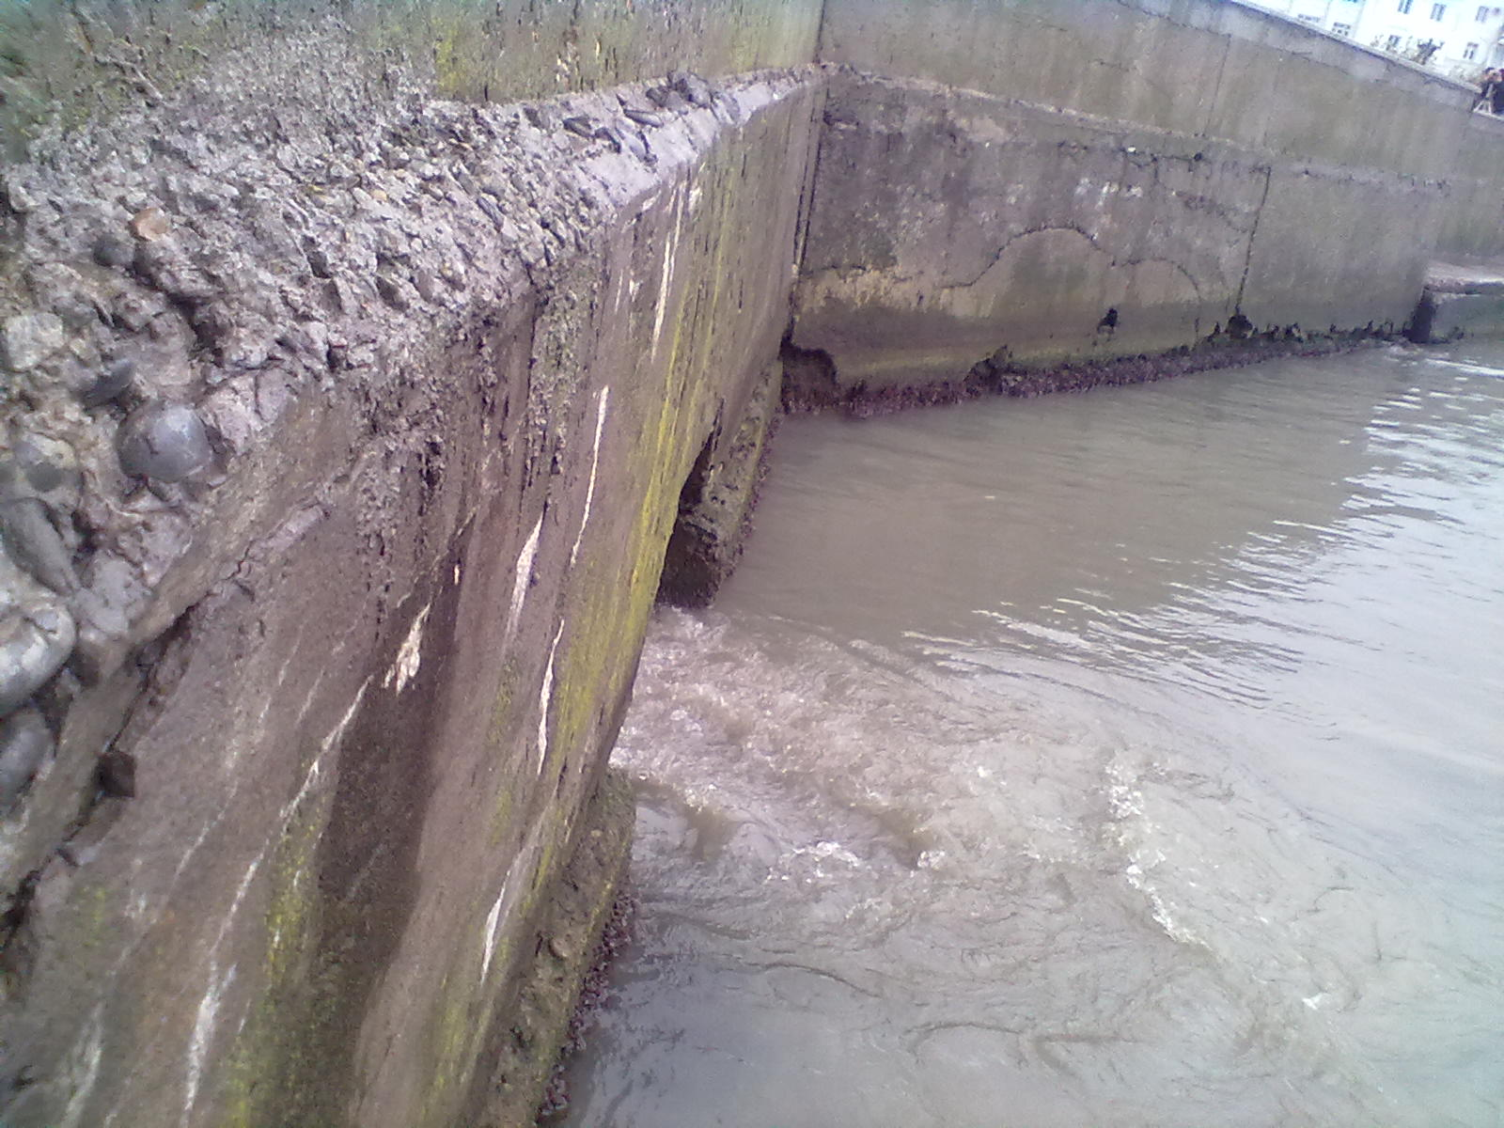

**Рисунок 9 – Сброс ливневых вод на набережной у морвокзала (фото автора)**

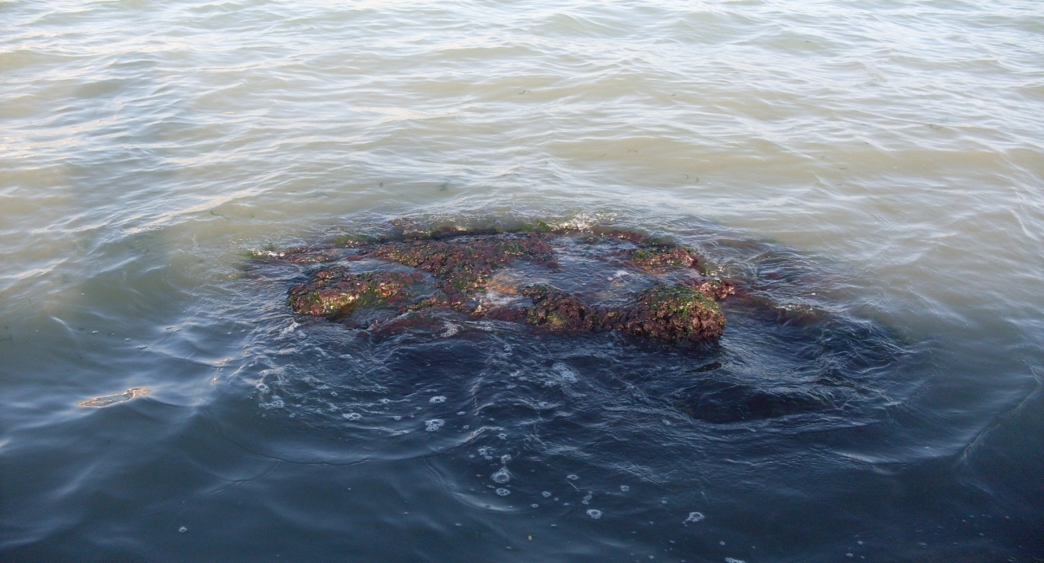

**Рисунок 10 – Камень выполняющий роль искусственного барьера-рифа (фото автора)**

В течение 6 месяцев, два раза в месяц брались пробы водорослей для определения их прироста и пробы воды, для проведения анализа на основные загрязнители. За 6 месяцев наблюдений большой разницы в качестве вод по химическому составу, по данным лаборатории санэпидконтроля, не обнаружено. Однако, в период наблюдений было обнаружено:

* После дождей вода в ливневом сбросе имеет большую мутность, чем обычно, и часто имеет неприятный запах застоявшейся воды.
* После дождей у места сброса наблюдается большое количество мусора, часто мыльные и жирные разводы на поверхности моря.
* В летнее время, во время периода засухи, сброса вод в ливневых стоках почти нет. Небольшой приток вод более прозрачный, но часто имеет выраженный запах канализационных вод.

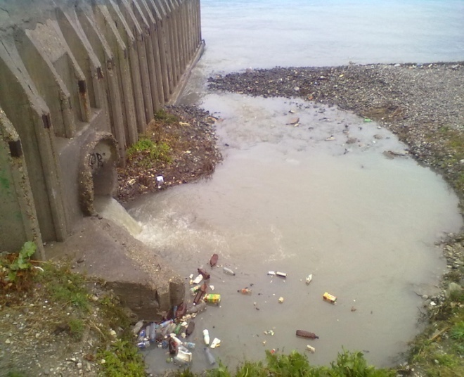 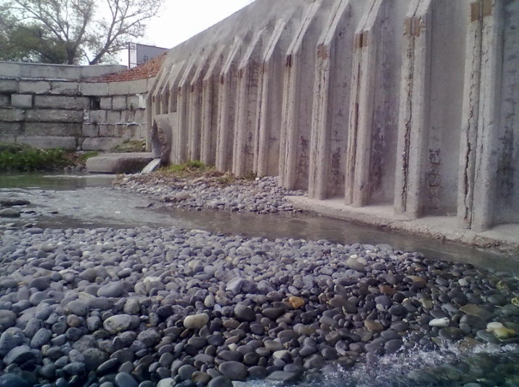

**Рисунок 11 – Сброс ливневых вод на пляже «Нептун» в период дождя и при длительном отсутствии дождя**

Водоросли в первое время после переноса росли очень быстро, набирая не только рост, но и биомассу, что позволяло судить о наличии в воде большого количества органических веществ. Но через два месяца, с начала июля, рост водорослей заметно замедлился, и стали появляться эпифитные нитчатые виды водорослей. В августе большая часть водорослей отмерла, в том числе и цистозира, но в конце октября были вновь отмечены новые проростки водорослей. Наибольшее количество составили виды энтероморф, кладофора и ульва, из красных водорослей – церамиум красный и каллитамнион. У основания камней отмечено большое количество двухстворчатых моллюсков и беспозвоночных, но более точных измерений и сравнить состояние водорослей сделать не удалось, так как потребовалось разрешение и согласование с администрацией порта на все замеры и пробы. Поэтому сравнение водорослей было возможно только при натурном осмотре и с помощью фотографий.

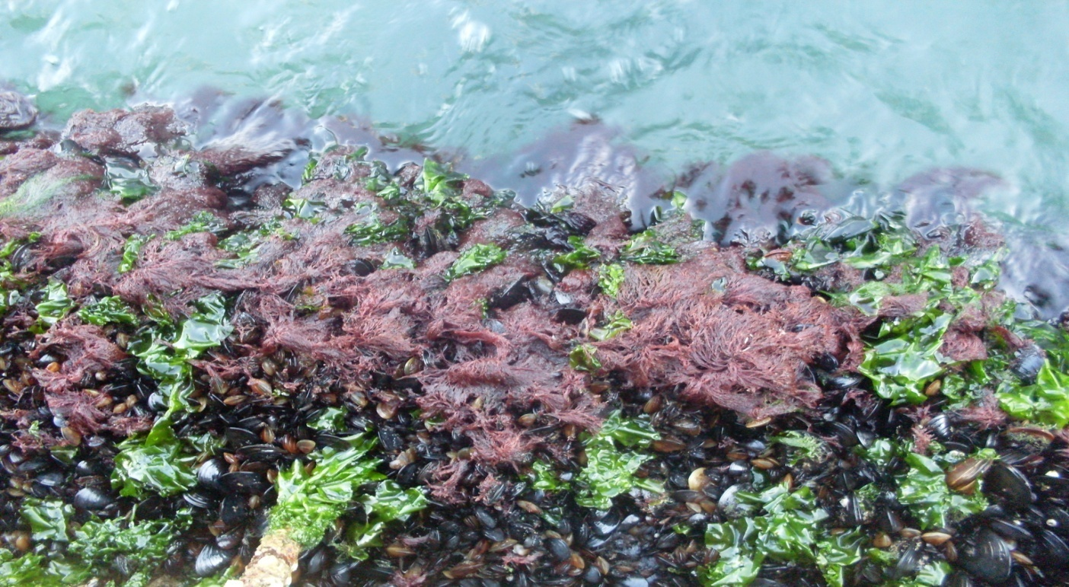

**Рисунок 12 – Водоросли и мидии на камне у стока ливневых вод (фото автора)**

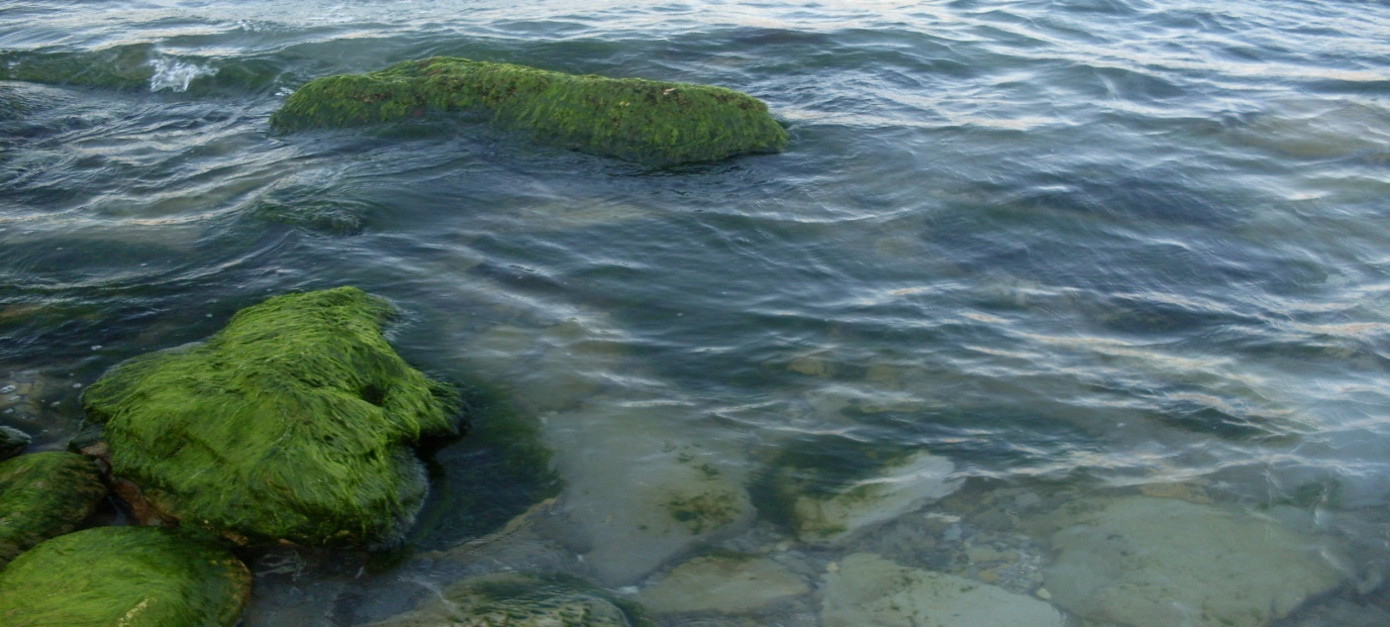

**Рисунок 13 – Энтероморфа и кладофора на камнях у стока ливневых вод (фото автора)**

**Выводы и рекомендации**

1. Основными загрязнителями, поступающими в бухту являются сточные воды от жизнедеятельности населения города, в том числе:

- Синтетические моющие вещества и хлор.

- биогены (азот и фосфорсодержащие вещества).

- Нефть и нефтепродукты.

-Портово-промышленные стоки с разной степенью очистки и стоки дождевых вод.

2. Наиболее опасными загрязнителями для водорослей являются СМС и активные химические вещества (хлор), которые вызывают быстрое отмирание талломов водорослей.

3. Вблизи стока ливневых вод идет быстрое заселение камней зелеными (ульва, кладофора, энтероморфа) и красными (церамиум, каллитамнион) водорослями, которые способны выносить высокий уровень различных загрязняющих веществ. Состояние цистозиры в таких местах угнетенное.

4. Необходима регуляция процессов любых сбросов загрязняющих веществ, , что приведёт к гибели водорослей-макрофитов, а в конечном итоге - всей экосистемы бухты,.

5. В районах сброса ливневых вод, биомасса водорослей макрофитов сначала быстро увеличивается, но к середине сезона происходит их вытеснение и замена другими, более устойчивыми видами-оппортунистами загрязненных вод.

6. В динамике годовой биомассы водорослей наблюдаются два пика их развития, когда их биомасса максимальная - в марте - июне, и в сентябре-ноябре. Эти периоды являются для водорослей-макрофитов вегетационной весной и летом. С июня по сентябрь негативное влияние на биомассу водорослей оказывает рекреационная нагрузка на водоем и частые штили погоды, а также неправильное поведение купающихся, которые обрывают водоросли.

7. Наиболее большая биомасса водорослей наблюдается в районе открытого моря (м. Утриш, район оз. Лиманчик), на скалистых и каменистых грунтах.

8. В зависимости от условий среды обитания изменяются параметры и размеры водорослей. Наибольшие параметры имеют водоросли в районных умеренного волнения и низкой рекреационной нагрузки, с небольшим уровнем загрязнения, наименьшие – в местах интенсивной рекреационной нагрузки и высокой степени волнения, с высоким уровнем загрязнения вод.

9. В бухте наблюдается тенденция к самоочищению воды за счет выноса части загрязненных вод течением вдоль западного побережья бухты в открытое море.

10. Необходимо срочное принятие мер по регулированию сбросов сточных вод и ужесточению контроля за их очисткой. Согласно российского законодательства сброс в море неочищенных сточных вод запрещен, но в Новороссийске этот пункт не выполняется.

Городу необходимы новые более совершенные очистные сооружения с использованием современных методов очистки сточных вод. На выпусках ливневых вод необходимо установить выпускные решетки, которые должны задерживать весь крупный мусор и недопускать сброс его в бухту.

.

# Библиографический список

1. Лоция Черного моря. Москва издательство Наука 1994 . 340 с.
2. Водяницкий В. А. Описание природных особенностей Новороссийской бухты Труды Севастопольской биологической станции Севастополь 1936. т. 5.
3. Наблюдения синоптической станции. Отчет Новороссийской синоптической станции Бюллетень.. Новороссийск. Издательство «Новороссийский рабочий» 2003. 55 с.
4. Калугина – Гутник А.А. Изменения в составе флоры водорослей Новороссийской бухты и Суджукской лагуны за последние 40 лет и их анализ. Монография. Ростов. Ростовский университет. 1973. 190 с.
5. Ефимова О.В. Современное состояние гидрохимического режима акватории Новороссийского порта/ Ефимова О.В., Миронова О.П. Журнал Известия вузов. Северо-Кавказский регион 2000. №3.
6. Морозова – Водяницкая Н.В. Взаимоотношения водорослей в фитоценозах Черного моря в условиях антропогенной нагрузки. Монография. Ростов. Ростовский университет. 1973. 190 с.
7. Калугина-Гутник А. А. Наблюдения за водорослями Черного моря Новороссийск, труды Новороссийской биостанции 1978. 160 с.
8. Саут Р., Уитник А. Основы альгологии – М.: Мир, 1990. 450 с.
9. Громов В.В. Методика подводных фитоценотических исследований Монография. Ростов. Ростовский университет. 1973. 190 с.
10. Громов В.В. Поведение водорослей в условиях антропогенной нагрузки. Монография. Ростов Ростовский государственный университет 1994. 240 с.
11. Кузьминская Г. Г. Черное море – Краснодар: Краснодарское книжное издательство, 1988. 75с.
12. Материалы о проведенной работе по охране окружающей среды в порту г. Новороссийска. Монография Труды Новороссийской биостанции Новороссийск, 1996. 95 с.
13. Боголюбов А. С. Методика изучения перифитона и оценки сапробности водоемов / Боголюдбов А.С. Панков А.Б. М.: Экосистема, 1997. 28с.
14. Кутовая-Козинец Н.Н. Влияние нефтяного загрязнения на биоценоз цистозиры в Новороссийской бухте. Труды Новороссийской морской биологической станции 1982 год. 150 с.
15. Теюбова В.Ф. Разнообразие и экологические особенности макрофитобентоса российского сектора Чёрного моря // Дисс. на соиск. …к.б.н. – Краснодар. 2012. – 140 с.